WERKAFSPRAAK CARPALE-TUNNEL-SYNDROOM

Doel van de werkafspraak: Afstemming over diagnostiek en therapie door de huisarts, verwijzing van 1e naar 2e lijn, vervolg in de 2e lijn.
Uitgangspunt bij deze werkafpraak is de CBO Richtlijn “Diagnostiek en behandeling van het carpale-tunnel-syndroom”, 2006.

Achtergrondinformatie
Carpale-tunnel-syndroom (CTS) is het symptomencomplex ten gevolge van compressie van de nervus medianus in de carpale tunnel. CTS kán self-limiting zijn, maar er kan ook blijvende schade aan de zenuw ontstaan.

Vóórkomen
Prevalentie van CTS in Nederland: 9% volwassen vrouwen en 0,6 % volwassen mannen.
Piekprevalentie tussen 40-60 jaar. De huisarts komt gemiddeld per jaar 6-7 nieuwe patiënten met CTS tegen. Waarschijnlijk komt CTS meer voor, maar wordt het niet onderkend door patiënt of arts.

Cijfers uit huisartsenpraktijk het Bolwerk, Franeker:
Incidentie: 2 per 1000 patiënten. Man-vrouw verhouding: 1:3.
± 25% in leeftijd 25-44 jaar, ± 50% in leeftijd 45-64 jaar.
In 13 % behandeling met injecties, in 40 % verwijzing naar 2e lijn.

Risicofactoren
- vrouwelijk geslacht, leeftijd 40-60 jaar.
- overgewicht, zwangerschap, ovariëctomie, diabetes mellitus, hypothyreoïdie, hyperthtreoïdie, RA,
meer zeldzame afwijkingen van spier en skeletstelsel die leiden tot anatomische afwijkingen van de carpale tunnel.
- Arbeidsgerelateerde factoren: hoog-repeterend (kort-cyclisch) werk, kracht vergende handenarbeid, hand-armtrillingen, ongunstige werkhoudingen.
- syndroom van Down: volwassene en kinderen met het syndroom van Down hebben een groter risico op het krijgen van CTS. Klachten kunnen dan een verstoorde nachtrust zijn.

Diagnostiek
De klinische diagnose wordt vooral gesteld op basis van de typische klachten bij anamnese (zie kader hieronder). Specieel lichamelijk/neurologisch onderzoek is met name van belang voor differentiaal diagnostische overwegingen (zie tabel). Voor bevestiging van de klinische diagnose CTS is het EMG het meest aangewezen onderzoek, zeker wanneer een operatieve ingreep overwogen wordt.

- Anamnese

typische klachten:
- pijn, tintelingen en/of gevoelloosheid in door de n.medianus verzorgde vingers, soms alle vingers, soms de hele arm (zie “Handsymptoom diagram” (fig 3)).
- nachtelijke klachten en ervan wakker worden.
- vaak beiderzijds klachten, maar meest uitgesproken aan dominante arm.
- verlichting van klachten door wapperen met de hand.
- na opstaan soms kortdurende onhandigheid.
- later in het beloop ook overdag klachten en krachtsverlies van de handen.

32-1
- Lichamelijk onderzoek
Specieel lichamelijk/neurologisch onderzoek is met name van belang voor de differentiaal diagnostische overwegingen (zie tabel). De volgende symptomen kunnen, naast het typische klachtenpatroon, wijzen op een mogelijk bestaan van CTS (maar afwezigheid sluit diagnose
niet uit):
  - atrofie van de duimmuis, met name bij ernstige of langer bestaande CTS
  - hypalgesie wijsvinger t.o.v. pink
  - hand elevatietest (hand optillen, binnen 1 minuut tintelen in de hand)
  - positieve test van Phalen (fig 1)
  - positieve test van Hoffman-Tinel (fig 2)
Differentiaaldiagnose

Aandoeningen van spieren/skelet Neurologische aandoeningen
- artritis en/of tenosynovitis van de pols - cervicale radiculopathie
- reumatoïde artritis - compressie nn.digitales in handpalm
(fietsershand)
- pseudojicht - cervicale ruggemergsprocessen
- triggerfinger - herseninfarct
- polytendinitis, waaronder tendinitis - multiple sclerose
van Quervain - polyneuropathie
- epicondylitis lateralis of medialis: - proximale mediane neuropathie
- myofasciale pijn - radialis neuropathie
- fibromyalgie - ulnaropathie
- vasculair of neurogeen thoracic
outlet syndrome

-

- Aanvullend onderzoek
Verwijzing neuroloog: Ter bevestiging van de diagnose óf bij differentiaal diagnostische vragen, maar zeker bij de overweging te verwijzen voor een operatieve release van de n. medianus is verwijzing naar de neuroloog voor een EMG aangewezen.
Het EMG is een sensitieve en specifieke test. De neuroloog kan besluiten tot een CTS-EMG of een uitgebreider EMG als de differentiaal diagnose breder lijkt.
Afwezigheid van specifieke afwijkingen bij het EMG maakt een CTS minder waarschijnlijk, maar sluit de diagnose niet uit.
Uitzondering 1: een patiënt met een klinische diagnose CTS, die eerder succesvol is geopereerd aan één hand en vervolgens klachten krijgt aan de ander hand, kan rechtstreeks naar de (plastisch) chirurg verwezen worden. Zo nodig vraagt de (plastisch) chirurg alsnog een EMG of een consult bij de neuroloog aan.
Uitzondering 2: bij (verdenking op) een artritis is een verwijzing naar de reumatoloog geïndiceerd. Behandeling van de artritis kan de symptomen van de CTS doen verminderen of verdwijnen. Zo nodig vraagt de reumatoloog alsnog een EMG aan.

Therapie
Expectatief beleid
Als de klachten weinig hinderlijk zijn (weinig klachten en alleen ’s nachts) of kort bestaan, kan afgewacht worden. Zo nodig aanpassing van de werkomstandigheden. Bij onderliggende aandoening eerst deze behandelen.

Conservatieve behandeling
Spalk ’s nachts en indien mogelijk ook overdag (verhoogt effectiviteit, maar verlaagt functionaliteit), minimaal 6 weken. Als effect: continuering.
Bij fibromyalgie is er een relatieve contra-indicatie voor een spalk (kan anti-revaliderend
werken). De huisarts kan een CTS spalk voorschrijven (fig 4).
De kosten worden vergoed door de zorgverzekeraar.

32-2

Corticosteroïdinjecties (bij voorkeur laaggedoseerde, kortwerkende) 40 mg methylprednisolon en 10 mg lidocaïne = Depomedrol met lidocaïne ® 1 ml
Voorkeur voor Depomedrol met lidocaïne omdat: toevoeging van lidocaïne de pijn bij injectie vermindert en het is in voorgevulde vorm verkrijgbaar.
Het effect op lange termijn is met RCT’s alleen aangetoond voor methylprednisolon en paramethason.

Het effect van een corticosteroïdinjectie duurt bij 50 % meer dan een jaar.
Een corticosteroïdinjectie kan ook diagnostisch worden gegeven.
Corticosteroïdinjecties kunnen ook in de huisartsenpraktijk worden toegediend. (zie fig 5 en instructie.

Chirurgische behandeling
Chirurgische behandeling is aangewezen bij:
- ADL beperkingen
- recidief klachten onder conservatieve therapie
- falen conservatieve therapie

Techniek in het MCL: klieven van het ligamentum carpi transversum (open, via minimale incisie palmair).

Bij cts positieve bevindingen door de neuroloog draagt de neuroloog zorg voor verwijzing naar de plastisch chirurg of algemeen chirurg. Dit kan een rechtstreekse verwijzing zijn naar de poliklinische OK.
Poli plastische chirurgie in MCL (rechtstreekse inboeking op poliklinische OK): 058–286 6145
Poli chirurgie in MCL: 058-286 3121
Bij verwijzing kan de huisarts voorkeur aangeven.
Figuur 1: Test van Phalen
Paresthesieën in het gebied van de n. medianus wanneer de onderzoeker de pols van de patiënt krachtig flecteert gedurende 30 seconden
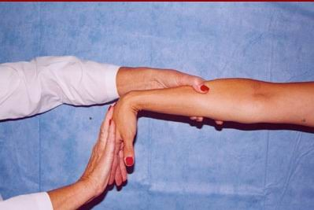

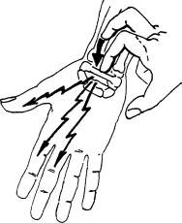
Figuur 2: Test van Hoffman-Tinel
Paresthesieën in het gebied van de n. medianus bij herhaaldelijk tikken met vinger of evt reflexhamer op de distale pols-plooi ter hoogte van de n. medianus.

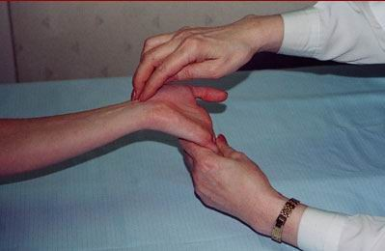

Alternatief: drukprovocatietest waarbij paresthesieën ontstaan in het gebied van de n. medianus bij drukken van duim op palmaire zijde van de pols ter hoogte van de carpale tunnel gedurende 60 seconden.
De tintelingen zijn een teken van zenuwregeneratie.

32-3

Figuur 3: Handsymptoom diagram
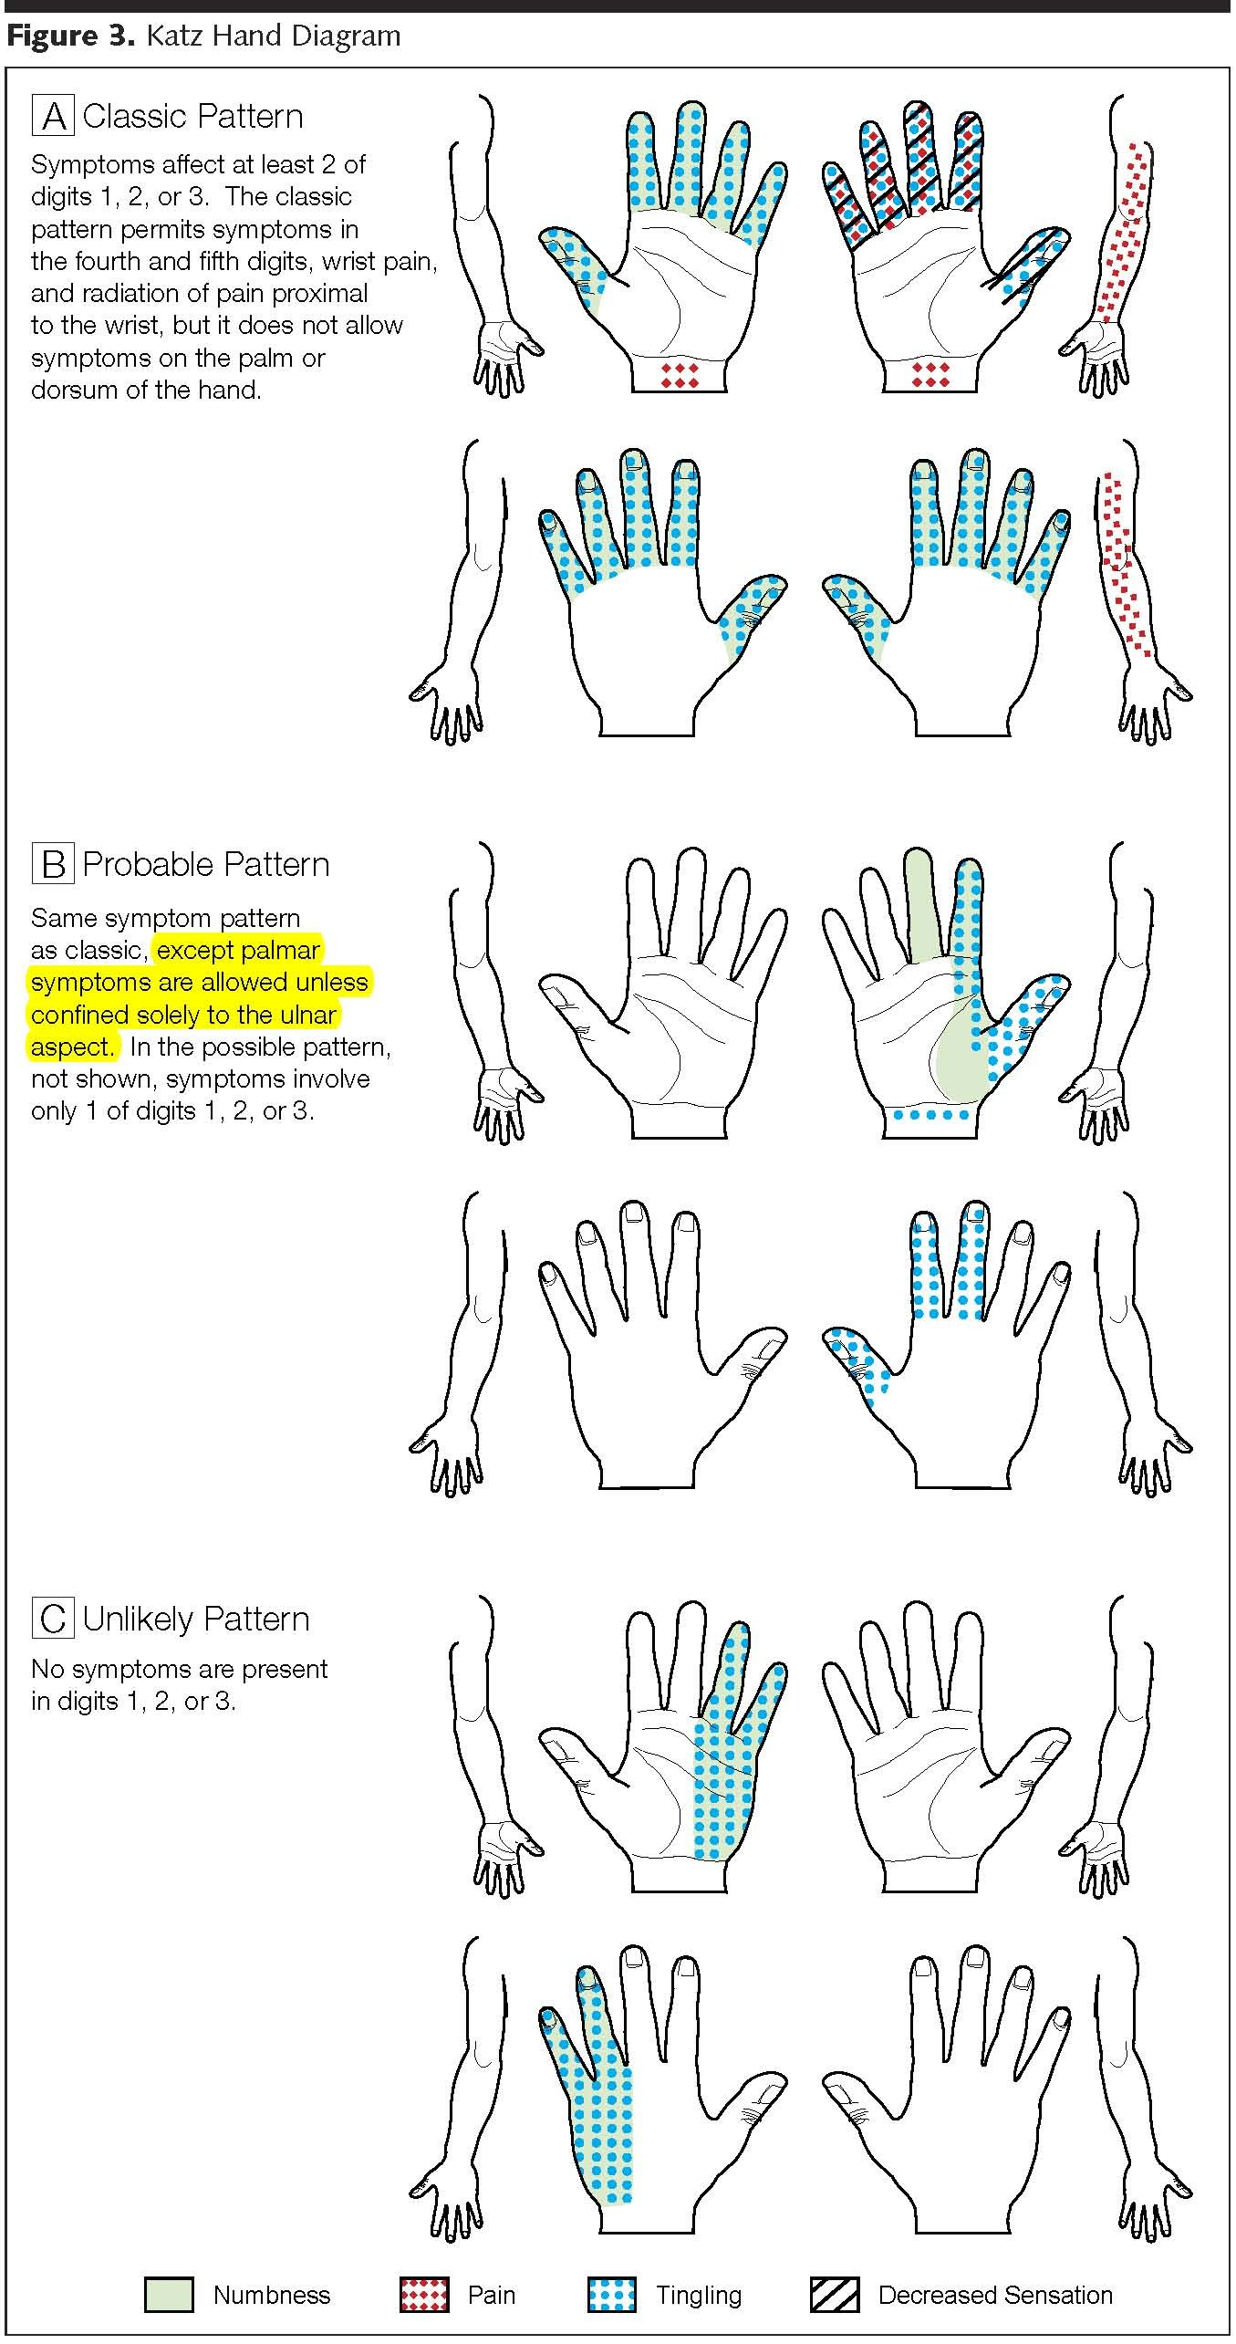
32-4

Figuur 4: Spalk
Vooral geschikt in beginfase van CTS-klachten als patiënt ’s nachts wakker wordt door paresthesieën. Schrijf een nachtspalk voor. De pols moet door de spalk in neutrale stand immobiliseren.
Bij geen effect na 6 weken: staken.
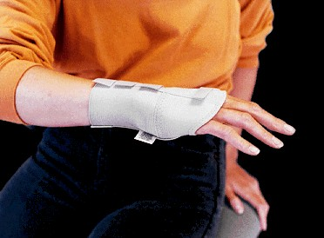

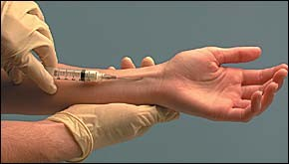
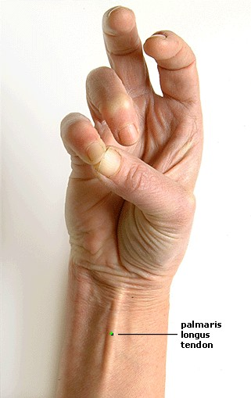

Figuur 5: Injectie

Toelichting
Er zijn verschillende benaderingstechnieken.
Bij deze techniek wordt de naald proximaal van de carpale tunnel ingebracht.

De pees van de m. palmaris longus kan gemakkelijk gevonden worden door de patiënt de pols licht te laten buigen en de duim en pink tegen elkaar aan te brengen (zie figuur).

Gebruik een zwarte naald (22G x 11/2; 0.7 x 30 mm), 1 ml Depo-Medrol met lidocaïne ®.
Direct ulnair van de pees van de m. palmaris longus (deze is soms afwezig, dan wordt uitgegaan van het midden van de pols) wordt 4 cm proximaal van de distale polsplooi de naald onder een hoek van 10 graden (bij dikkere personen 20 graden) ingebracht.
De naald wordt langzaam opgevoerd. Als de patiënt tintelingen of prikkelingen krijgt wordt de naald een aantal milimeters teruggetrokken en in een iets andere richting opgevoerd.
NOOIT inspuiten op het moment dat de patiënt dergelijke prikkelingen of pijn ervaart. Dit kan axonale schade opleveren.
Na afloop van de injectie kan de vloeistof nog richting de carpale tunnel worden gemasseerd of de patiënt kan een twintigtal keren de vingers buigen.

Samenstelling van de werkgroep: Dhr. dr. J.J. van der Biezen, plastisch chirurg (als opvolger van dhr. dr. M. Cromheecke, plastisch chirurg); dhr. dr. W.B. Goudswaard, chirurg; mw dr. P.M. Houtman, reumatoloog; mw dr. E.L. van der Kooi, neuroloog; dhr W.J. van ’t Veer, huisarts; dhr J. de Waard, huisarts; mw G.J. Vermeer, medisch coördinator MCC Leeuwarden
februari 2008 ; herziening 2015 (nav artikel NTvG dd 04-07-2015)

32-5

